# МИНИСТЕРСТВО ОБРАЗОВАНИЯ И НАУКИ РОССИЙСКОЙ ФЕДЕРАЦИИ

Санкт-Петербургский национальный исследовательский университет информационных технологий, механики и оптики.

# Домашнее задание №1

Построение геометрических элементов с помощью преобразования Хо

# по дисциплине

Компьютерное зрение

# Выполнил студент группы М3403:

Давлетов Артем Эдуардович

Преподаватель:

Титаренко Михаил Алексеевич

2020

**Вариант 4.**

Цель работы: освоение способов автоматического построения геометрических элементов с использованием преобразования Хафа.

1. Нахождение круглых объектов на изображении с помощью преобразования Хафа:

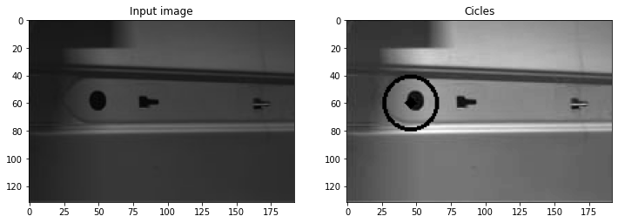

1. Нахождение линейных объектов на изображении с помощью преобразования Хафа(для этого на исходном изображении для начала выделим контуры с помощью функции cv2.Canny()):

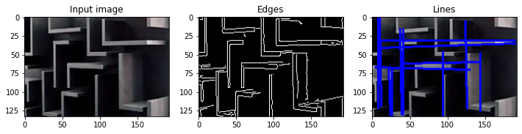

Реализация прикреплена ниже в виде jupyter notebook: